CONCAVO CONVESSO Collection
Marble Collection
design Iosa Ghini

Design: MASSIMO IOSA GHINI
Produzione: Guarda Marbles & Stones Srl
Padiglione 3, Stand L23

La collezione CONCAVO CONVESSO
In occasione del 54° Salone Internazionale del Mobile, dal 14 al 19 Aprile, l’architetto Massimo Iosa Ghini presenta il frutto di una nuova collaborazione con l’azienda bresciana GUARDA Marbles & Stones Srl: la collezione “Concavo Convesso”.
Tale collezione è composta da tavoli, coffee table, vasi e sedute realizzate interamente in marmo, sintesi del desidero di fondere la creatività fluida di Massimo Iosa Ghini con la sartorialità del brand MGM Marbles & Stones.
Il gioco di colori è parte integrante e fondamentale della collezione, in cui ciascun prodotto possiede una forte personalità e unicità.

IOSA GHINI per MGM Marbles & Stones
Quando MGM Stone ci ha chiamati per disegnare una collezione tutta di marmo abbiamo visto un’azienda con grandi potenzialità nella lavorazione e questo si vede in alcuni oggetti della collezione.
Quello che si può fare oggi lavorando il marmo ci ha portato a una elaborazione formale che valorizza le “capacità del fare”.
Ci siamo però detti che non dovevano essere le tecnologie a determinare le forme ma la forma dell’uomo, la naturalità a determinarle.
Oggetti evocanti le forme più vicine alla nostra natura di base in cui è facile intravedere richiami a forme classiche che sposano un design innovativo e contemporaneo per creare un ambiente armonico ed elegante.

Anteprima di alcuni prodotti presenti al Salone del Mobile 2015:

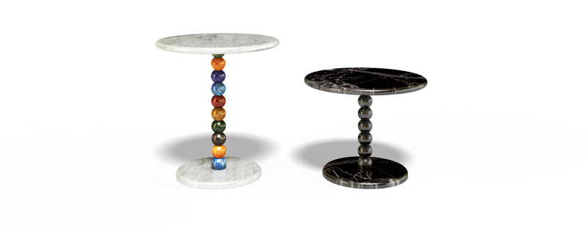 | PEARLS  Tavolini con base e piano circolare in marmo.  Il fusto è caratterizzato dalla presenza di sfere in marmo che con un gioco di forme ed eleganza uniscono le due parti.
 | TULIPANO  Coppia di sedute con schienale e piano di appoggio. Il basamento curvato crea un effetto di linee dolci ed equilibrate.
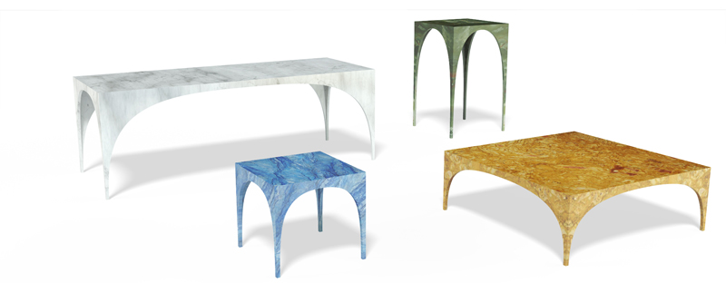 | VOLTA  Set di tavoli polifunzionali, diversi non solo per dimensione e forma del piano ma anche nella colorazione.

Ufficio Stampa

comunicazione@iosaghini.it
Francesca Perniciaro tel. + 39 051 236563
www.iosaghini.it

